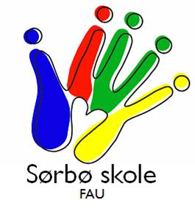
INNKALLING TIL FAU-MØTE

Sted: Sørbø skole, mat og helserommet
Dato: 09.05.16
Tid: 19.30

Dersom du ikke har anledning til å møte, må du få en vara til å møte i ditt sted.

SAKER:

Sak 45 – 15/16
Godkjenning av referat
Godkjenning av innkalling

Sak 46 – 15/16
Rektor har ordet

Sak 47 – 15/16
17.mai

Sak 48 – 15/16
Behandling/gjennomgang av søknader fra klasser/trinn om pengestøtte.

Sak 49 – 15/16
Eventuelt

